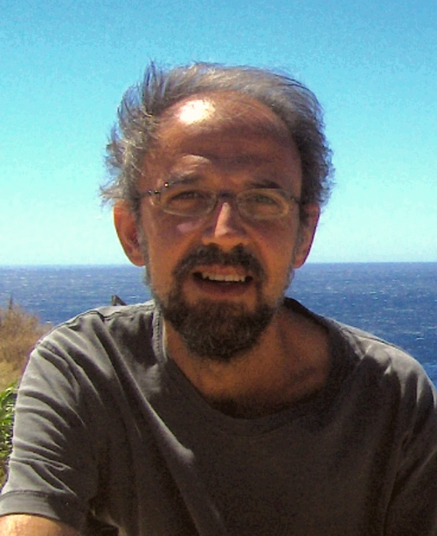

BREVE RESUMEN:

Catedrático de Historia Contemporánea en la UCM. Sus líneas de investigación se han centrado en la historia urbana, la historia sociocultural, la historia de la imagen, la representación histórica en los medios audiovisuales, las relaciones entre historia y memoria o la cultura política comunista.

Es autor de numerosos artículos publicados en Historia Social, Historia Contemporánea, Hispania, Ayer, Pasado y Memoria, Goya, Historia y Política, Memory Studies, Journal of Spanish Cultural Studies, Mélanges de la Casa de Velázquez, Revista Brasileira de Historia o Investigaciones Históricas. Es autor o editor de una decena de libros, entre los que resaltan: Memoria roja. Una historia cultural de la memoria comunista en España, 1931-1977 (Valencia, PUV, 2018); junto a M. Chicharro, Imágenes y palabras. Medios de comunicación y públicos contemporáneos (Madrid, CIS-Siglo XXI, 2005); o con E. Galán y A. L Rubio, Historia de los medios de comunicación (Madrid, Alianza, 2014).

Ha participado en diversos proyectos de investigación competitivos centrados en la historia de la edición en la España y en el Madrid contemporáneos, las narrativas históricas, la historia de los medios y la cultura popular, el análisis de las estrategias de memoria y posmemoria, o en la simbología política y los lugares de memoria de la España del siglo XX.

Ha realizado estancias y visitas docentes o de investigación en Tel Aviv University, The Hebrew University of Jerusalem, Université Catholique de Louvain, Université Libre de Bruxelles, Université Sorbonne Nouvelle Paris 3, Universitá degli Studi di Firenze, Sapienza de Roma, Universitá Roma Tre, Universidade Católica Portuguesa (sede Lisboa) o Uniwersytet Im. Adama Mickiewicza de Poznan.

CV ACTUALIZADO

Localización

José Carlos RUEDA LAFFOND
Sección Departamental de Relaciones Internacionales e Historia Global
Facultad de Ciencias de la Información
Universidad Complutense de Madrid

Docencia y supervisión

En la actualidad imparte la asignatura Historia del Mundo Actual en los Grados de Comunicación Audiovisual, Publicidad y RRPP o Periodismo de la Facultad de Ciencias de la Información. Asimismo, ha impartido Historia de la Comunicación Social en el primero de los grados citados. Supervisa la realización de Trabajos Fin de Grado en las titulaciones mencionadas y ha tutorizado numerosos Trabajos Fin de Máster (Master en Comunicación Social). Es profesor en los programas de Doctorado de Comunicación Audiovisual y Publicidad y de Periodismo de la UCM. En los últimos años ha dirigido diversas tesis doctorales centradas en las radios libres en la España del último tercio del siglo XX; las relaciones entre mujer y Radio Nacional de España durante el franquismo; los movimientos sociales, sus estructuras políticas y sus estrategias de comunicación durante el siglo XXI, o el Valle de los Caídos como lugar de memoria.

Investigación:

Proyectos de investigación:

(Investigador principal junto a J. F. FUENTES): Diccionario de Símbolos Políticos y Sociales: Claves Iconográficas, Lugares de Memoria e Hitos Simbólicos en el Imaginario Español del Siglo XX. Secretaría de Estado de Investigación, Desarrollo e Innovación. Ministerio de Economía y Competitividad (HAR2016-77416-P).

(Investigador), Memorias en segundo grado: Posmemoria de la Guerra Civil, el Franquismo y la Transición Democrática en la sociedad española contemporánea.
Programa Estatal de Fomento de la Investigación Científica y Técnica de Excelencia, Ministerio de Economía y Competitividad (CSO2013-41594-P).

(Investigador), Televisión y Memoria. Estrategias de representación de la Guerra Civil y la Transición. Plan Nacional de I+D+i, Ministerio de Ciencia e Innovación (HAR-2010-20005).

(Investigador principal), Memoria, medios y espacio público en la Europa Mediterránea. Acción Complementaria, Ministerio de Ciencia e Innovación (HAR2011-12949-E).

(Investigador), Identidades nacionales y televisión. Acción Complementaria, Ministerio de Ciencia e Innovación (HAR 2009-06685-E/HIST).

(Investigador Principal), La mirada televisiva. Evocación histórica y representación de la cultura política en España (1977-2007). Conserjería de Educación de la Comunidad Autónoma de Madrid (ref. CCG08-UCM/HUM-4017).

Otras actividades de investigación

Evaluador de Proyectos de Investigación; Campo: Culture and Cultural Productions (SH5); Programa: ERC Strating Grant; European Research Council (ERC), Unión Europea.

Publicaciones más recientes:

Libros (selección):

- Memoria roja. Una historia cultural de la memoria comunista en España, 1931-1977, Valencia, Universitat de València-Institució Alfons el Magnànim, 2018.

- (junto a L. QUÍLEZ, eds.): Posmemoria de la Guerra Civil y el franquismo. Narrativas audiovisuales y producciones culturales en el siglo XXI, Granada, Comares, 2017.

- (junto a J. A. SÁNCHEZ ROMÁN, A. L. RUBIO y A. DONOFRIO): Historia Actual del Mundo. De la posguerra a la cultura global, Madrid, Síntesis, 2016.

- (junto a E. GALÁN y A. L. RUBIO): Historia de los medios de comunicación, Madrid, Alianza, 2014.

- (junto a C. CORONADO): La mirada televisiva. Ficción y representación histórica en España, Madrid, Fragua, 2009.

Capítulos de libro (selección):

- “Las colecciones populares. Literatura de quiosco y tebeos”, en MARTÍNEZ MARTÍN, Jesús A. (ed.): Historia de la edición en España (1939-1975), Madrid, Marcial Pons, 2015, pp. 659-680.

- “Franquismo banal. España como relato televisivo (1966-1975)”, en ARCHILÉS, Ferran y SAZ, Ismael (eds.): Naciones y Estado. La cuestión española, Valencia, Publicacions Universitat de Valéncia, 2014, pp. 225-243.

- “Televising the Sixties in Spain: Memories and Historical Constructions”, en NEIGER, Motti et al. (eds.): On Media Memory: Collective Memory in a New Media Age, Houndmills (UK), Palgrave MacMillan, 2011, pp. 174-187.

Artículos (selección):

- “Autocrítica. Prácticas y estrategias en la cultura comunista, 1927-1939”, en Historia Social, 98, 2020, pp. 32-45.

- (junto a L. Quílez): “Narratives of memory in commemorative Spanish documentaries about the democratic transition: Adolfo Suárez, mi historia and Bucarest, la memoria perdida”, en Memory Studies, 12, 2, 2019, pp. 198-212.

- “Autorretratos en rojo: explorando la autobiografía comunista”, en Journal of Spanish Cultural Studies, 19, 4, 2018, pp. 407-426.

- “Fábricas de comunistas: escuelas de partido y estrategias orgánicas en los años treinta”, en Historia y Política, 40, 2018, pp. 263-297.

- “El PCE y el uso público de la Historia”, Ayer. Revista de Historia Contemporánea, 101, 1, 2016, pp. 241-265.

- “Perder el miedo, romper el mito. Reflexión mediática y representación del Partido Comunista de España entre el franquismo y la Transición”, Hispania. Revista de Historia, LXXV, 251, 2015, pp. 833-862.

- Memoria televisiva y representación de la identidad. La españolización del Holocausto”, Bulletin of Hispanic Studies, 90, 8, 2013, pp. 963-979.

- “Un pasado que no cesa. Discurso patrimonial y memoria pública comunista en el franquismo y la transición democrática”, Revista de Estudios Sociales, 47, 2013, pp. 12-24.

- “Adolfo Suárez; Felipe y Letizia: Ficción televisiva y memorias inmediatas sobre la monarquía española”, Hispanic Review, 79, 4, 2011, pp. 639-660.

